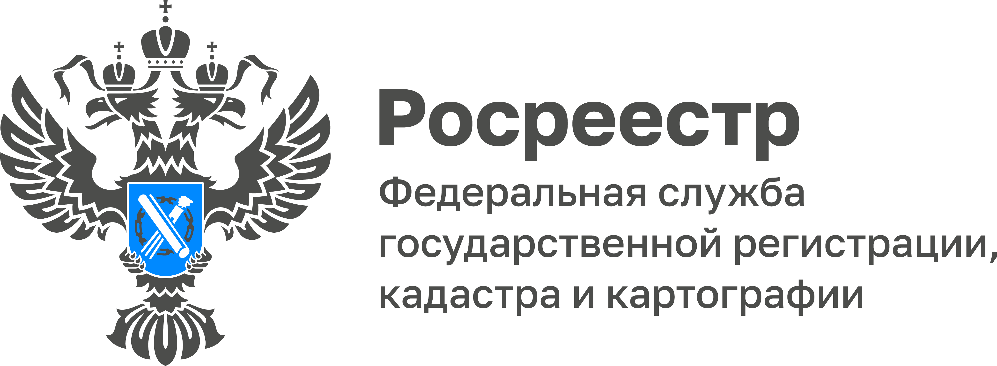

Тульская область присоединилась к конкурсу «Карта России»
С 8 по 16 сентября 2022 года в Кадастровой палате и Управлении Росреестра по Тульской области проходит «Семейный день знаний». В рамках проекта сотрудники учреждений, а главное их дети, приняли участие в конкурсе «Карта России». Дети изобразили на карте символы, характеризующие их регион - Тульскую область. По итогам мероприятия Росреестром будет собрана карта России.

«Ежегодно Управление Росреестра по Тульской области совместно с Кадастровой палатой участвует в различных акциях и мероприятиях. В этом году дети сотрудников поучаствовали в творческом конкурсе, приуроченном к «Семейному дню знаний» и продемонстрировали свои таланты, изобразив на карте символы Тульской области», - рассказала исполняющая обязанности руководителя Управления Росреестра по Тульской области Ольга Морозова.

«В рамках «Семейного дня знаний» сотрудники региональных Кадастровой палаты и Управления Росреестра рассказали детям об особенностях своей работы. Благодаря знакомству с деятельностью в сфере недвижимости ребята увидят одно из направлений будущей профессиональной деятельности», - подчеркнула директор Кадастровой палаты по Тульской области Светлана Васюнина.

Детям рассказали о геодезии, картографии, геоинформационных технологиях и пространственных данных. Сотрудники показали геодезические приборы, рассказали об их работе.

